SISTEMAS COMPUTACIONAIS AVANÇADOS (SISTCA)

ADVANCED COMPUTING SYSTEMS

Licenciatura em Engenharia Electrotécnica e de Computadores

Instituto Superior de Engenharia do Porto
Politécnico do Porto

Lab Classes Script:

Controlo de Motor DC com ESP32

Version Control
Version number | Date issued | Authors | Update information
V1.0 |  | Daniel João (1220675)  Rafael Afonso (1230531)  Rafael Monteiro (1220949)  Afonso Cardal (1231069)  Supervision: Prof. Rui Nuno Castro | Original version of the script.

Indíce

1. Introdução 1
1.1 Contexto Científico/Tecnológico 3
1.2 Motivação para este tema/guião de laboratório 3
1.3 Objetivos (deste guião de laboratório) 4
1.4 Estrutura (deste guião de laboratório) 4
2. Enquadramento Teórico (base científica/tecnológica) 4
2.1 Principais conceitos teóricos / terminologia 4
2.2 Estado da Arte 4
3. Perspetivas da Tecnologia 4
3.1 Configuração/Instalação (Software/Hardware) 4
3.2 Primeiros passos 4
4. Tutorial / Funcionalidade 4
5. Exercício(s) 5
5.1 Problema A 5
5.1.1 Resolução A 5
5.2 Problema B 5
5.2.1 Resolução B 5
6. Desafio 5
7. Referências 5
Anexos 5

Introdução

  - Contexto Científico/Tecnológico
Os microcontroladores são amplamente utilizados no controlo de dispositivos eletrónicos e sistemas de automação. O ESP32 é uma plataforma versátil que permite controlar diferentes componentes através de sinais digitais e comunicação serial. Neste trabalho, o ESP32 é utilizado para controlar um motor DC através de comandos enviados por um terminal, permitindo ligar ou desligar o motor de forma simples.
  - Motivação para este tema/guião de laboratório
A realização deste projeto surge do interesse em explorar o funcionamento de microcontroladores e o controlo de dispositivos eletrónicos. Para além disso, trata-se de um trabalho com uma abordagem diferente de projetos anteriormente realizados, permitindo aplicar e consolidar conhecimentos relacionados com eletrónica e programação através da utilização do microcontrolador ESP32.

  - Objetivos (deste guião de laboratório)
O principal objetivo deste trabalho é desenvolver um sistema simples de controlo de um motor DC utilizando o microcontrolador ESP32. Pretende-se implementar a comunicação através de um terminal para enviar comandos ao microcontrolador, permitindo controlar o funcionamento do motor. Adicionalmente, o projeto visa compreender o funcionamento das entradas e saídas digitais e a interação entre hardware e software num sistema eletrónico.
  - Estrutura (deste guião de laboratório)
Este relatório encontra-se organizado em diferentes secções. Inicialmente é apresentado o contexto científico e tecnológico do projeto, bem como a motivação e os objetivos do trabalho. Seguidamente é apresentado o enquadramento teórico e a descrição da tecnologia utilizada. Posteriormente são descritos o funcionamento do sistema e os exercícios realizados. Por fim, apresentam-se as conclusões e as referências utilizadas.
- Enquadramento Teórico (base científica/tecnológica)

  - Principais conceitos teóricos / terminologia
Os microcontroladores são amplamente utilizados em sistemas eletrónicos para controlar dispositivos e realizar diferentes tarefas através de programação. O ESP32 é um microcontrolador bastante utilizado devido à sua capacidade de processamento, versatilidade e facilidade de integração com diferentes componentes eletrónicos.
A programação do ESP32 pode ser realizada através do Arduino IDE, um ambiente de desenvolvimento que permite escrever, compilar e carregar código para o microcontrolador de forma simples. Este ambiente disponibiliza diversas bibliotecas que facilitam a implementação de funcionalidades, permitindo ao utilizador controlar entradas e saídas digitais, comunicar através de interfaces seriais e interagir com diferentes dispositivos.
No contexto deste projeto, o ESP32 é utilizado para controlar um motor DC através de comandos enviados por um terminal. A comunicação serial permite ao utilizador enviar instruções diretamente ao microcontrolador, que interpreta esses comandos e executa as ações correspondentes, como ligar ou desligar o motor. Esta abordagem permite compreender a interação entre software e hardware em sistemas eletrónicos baseados em microcontroladores.
  - Estado da Arte
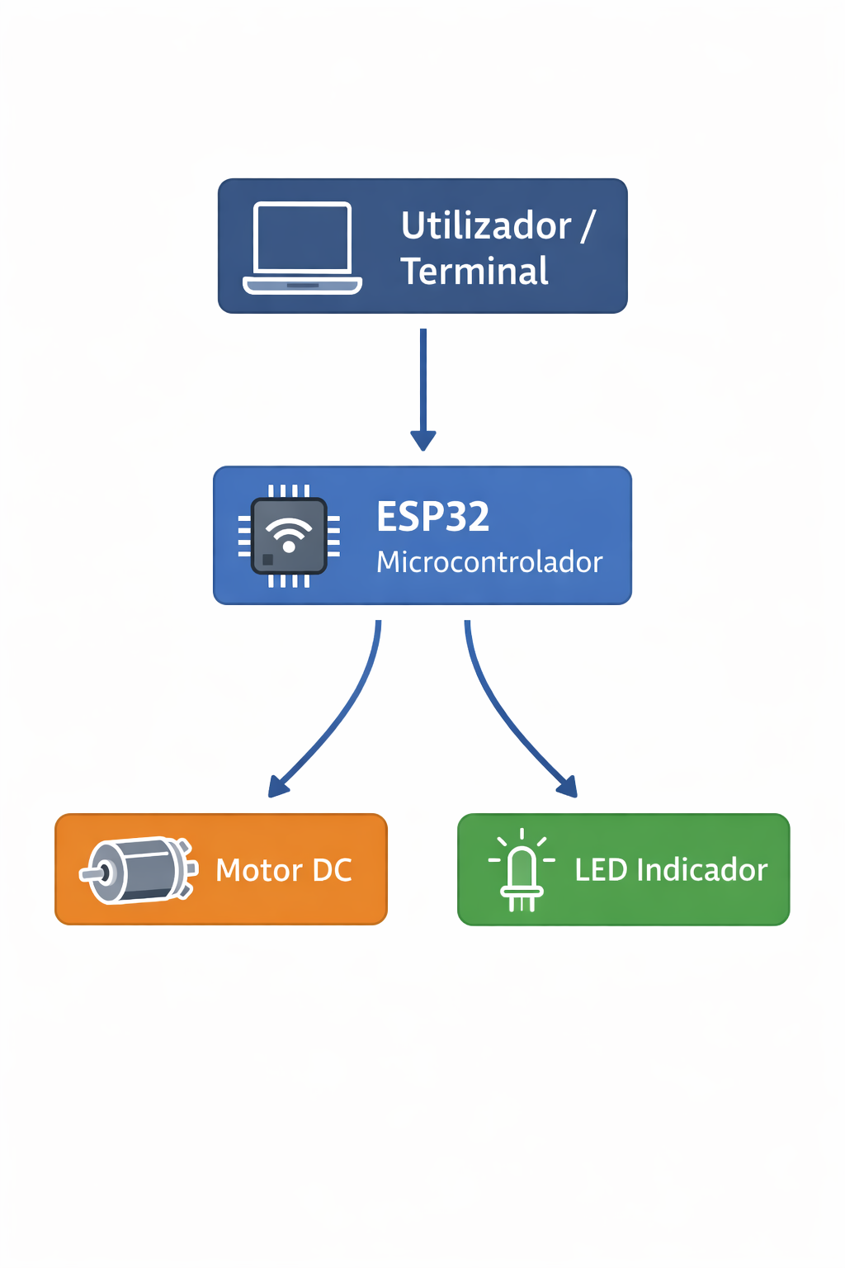
Figura 1- Diagrama de Blocos do Sistema
Atualmente, os microcontroladores são amplamente utilizados no controlo de diferentes dispositivos eletrónicos. Plataformas como o ESP32 permitem desenvolver sistemas simples de controlo através de programação e comunicação com o utilizador. Neste contexto, o sistema desenvolvido baseia-se na utilização do ESP32 para controlar um motor DC através de comandos enviados por um terminal, sendo também utilizado um LED como indicador do estado de funcionamento do sistema, conforme ilustrado no diagrama de blocos apresentado.
- Perspetivas da Tecnologia
(provide a snapshot of the main characteristics/functionality of the technology described in this lab script)
  - Configuração/Instalação (Software/Hardware)
(describe the way to start using the technology, namely the setpup/installation SW/HW requirements, operating systems, development platforms,…)
  - Primeiros passos
(probably you can fit here something like the basic steps for a outputting a “hello world” message (broadly speaking) ☺)
- Tutorial / Funcionalidade
(this section is the core of the lab script, where all the “action” will happen; the student should be guided through a step-by-step execution, with supporting help/explanation of each functionality, towards a final objective, such as building a 3D model of a boat or producing a prototype hardware board)
- Exercício(s)
(this section may include one or more illustrative exercises, providing the corresponding resolution)
  - Problema A

    - Resolução A

  - Problema B

    - Resolução B

…

6. Desafio
(this section challenges students to do something different, to solve a specific problem, using the core technology/tool of this lab script; some hints may be provided, but not the (re)solution, which may be unveiled afterwards (e.g. one week later) or upon explicit solicitation from students that unsuccessfully attempted to solve the problem)

7. Referências
(here you should list all the bibliography that has been used as a base for writing this document and that have been effectively referenced in the text; the students are motivated to use referencing software such as the one embedded in MS Word, Mendeley, Zotero, Endnote, or any other of your choice; try to favour scientific-tecnological papers that have been published in high-qulity (or at least “trusted”) conferences and journals; both survey/position and research papers may be cited; avoid citing web sites, unless they hold web-apps or alike).

Anexos
(here you should include any technical documentation that you consider relevant for supporting the lab script but does not “fit into”, as you feel it would jeopardize the reading flow of the core text)

